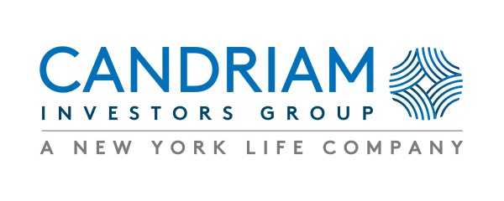

Invitation à la Conférence du 16 décembre 2015
« Le passage aux nouvelles normes réglementaires Solvabilité II
et leurs impacts sur la gestion d’actifs. »

Mercredi 16 décembre 2015 à 9h30
CANDRIAM - Washington Plaza – 42 rue Washington - 75008 PARIS

Bonjour,
Nous vous invitons à réserver dès à présent votre matinée du mercredi 16 décembre prochain pour assister à notre Conférence dont le thème est : « Le passage aux nouvelles normes réglementaire Solvabilité II et leurs impacts sur la gestion d’actifs ».
L’ordre du jour de cette rencontre sera le suivant :
9h30 : Café d’accueil

10h00 : Allocution d’ouverture : Pierre ERNST, Président de CANDRIAM et Bruno HUSS, Président de l’ADOM

10h15 : Interventions de : Francesco BRIGANTI, Directeur de l’AEIP
: Bertrand BOIVIN-CHAMPEAUX, Directeur Prévoyance et Retraite Supplémentaire du CTIP

11h15 : Table ronde
Les intervenants apporteront leurs témoignages en partageant leurs visions et leurs pratiques.

12h15 : Echange avec les participants

13h00 : Cocktail déjeunatoire

Afin de préparer au mieux cette rencontre, nous vous remercions de vous inscrire avant le 12 décembre auprès de l’ADOM (bruno.huss@mutuelledefranceplus.fr), le nombre de places étant limité.

Dans l'attente du plaisir de vous accueillir à cette conférence, nous restons à votre disposition pour toute précision
Bien cordialement.

